ASVenezia, Avogaria di Comun, Prove di età per magistrati, Registro 170-2, pag. 434, c. 217r

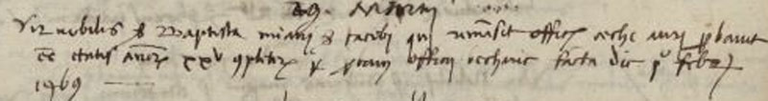

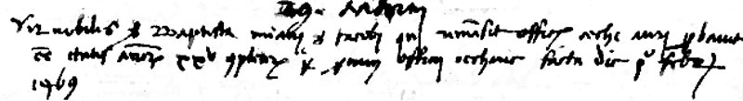

MDCCCCLXXII, 29 martii
Vir nobilis ser Baptista Miani ser Jacobi qui remansit offitialis cechae auri probavit esse etatis annorum XXV completorum per probam officii bechariae factam die 1° februarii 1469.

